Braas Sattelfirst(O) Rotbuche Zeltdachglocke 4 Abgänge 10-45° Obergr.

BMI Deutschland BRAAS

Eigenschaften

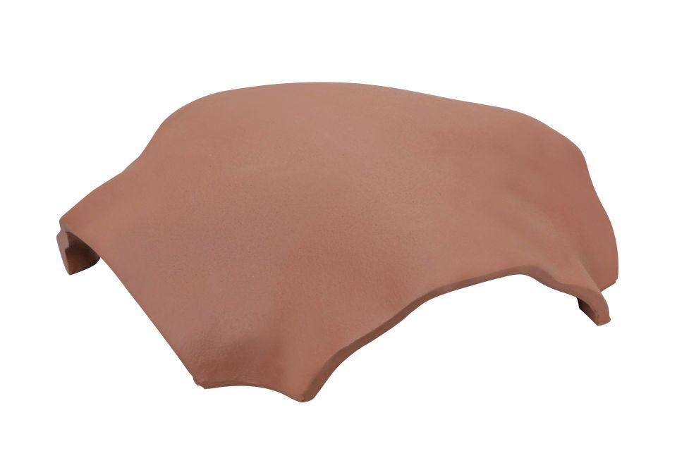

GTIN:

4019503161404

HAN:

07797111

Breite (mm)

380,00

Länge (mm)

380,00